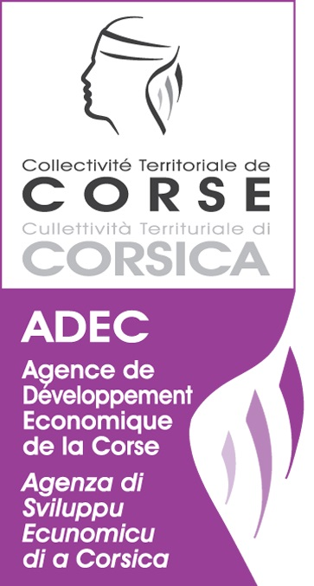

QUATERNU DI E CARICHE

CAHIER DES CHARGES

CHJAMA À PRUGETTI / APPEL À PROJETS ESS
CONTRAT CORSE handicap

En application de la délibération n°14/242 AC de l’Assemblée de Corse approuvant le deuxième plan régional de soutien au secteur de l’Economie Sociale et Solidaire, Cors’Éco Solidaire 2.
Ce cahier des charges précise les modalités de mise en œuvre dans lesquelles s’inscrit le Contrat Corse Handicap.

Scopi / Objectifs
Favoriser de manière durable et sécurisée, l’intégration professionnelle des travailleurs handicapés.

Benefiziarii / Bénéficiaires
Cette aide est ouverte à toutes les entreprises quelle que soit leur taille y compris les grandes entreprises au sens communautaire du terme (entreprises de plus de 250 salariés et 40 millions d’€uros de chiffres d’affaires).

Quadru ghjuridicu / Assises juridiques
Nouvelle règlementation communautaire en vigueur (en cours de renotification).
Régime d’exemption de minimis n°1407/2013 du 18 décembre 2013.
Règlement (UE) n° 651/2014 du 17 juin 2014 déclarant certaines aides compatibles avec le marché intérieur en application des articles 107 et 108 du Traité de l’Union Européenne.

Forma di l’intervenzioni / Forme des interventions
Les aides sont versées sous forme de subvention.

Cumulazione di l’aiuti / Cumul des aides
L’aide ne pourra être attribuée que si elle respecte les règles de cumul applicable aux coûts éligibles et à l’entreprise au regard des obligations du règlement de minimis

Natura di l’uperazioni / Nature des opérations

- Une aide à l’embauche destinée à prendre en compte jusqu’à 50 % du salaire annuel brut plafonné à 10 000 € par an et par poste sur une période de 24 mois à compter de l’embauche dans la limite de trois emplois par structure pour un contrat à durée indéterminée à temps plein ou à temps partiel.

La création de poste doit porter sur un contrat à durée indéterminée et doit correspondre à l’un des 2 cas suivant :
- Une création nette d’emplois à temps plein ou partiel (minimum mi-temps),
- La transformation d’un contrat à durée déterminée ou d’un contrat aidé en CDI.

Le lieu d’activité lié à ce poste doit se situer dans la Région Corse.

Le travailleur handicapé est défini par la règlementation communautaire comme toute personne :
- reconnue comme telle par la législation nationale en vigueur,
- Bénéficiaire de l’Obligation d’Emploi (BOE)

A cette aide financière de la Collectivité Territoriale de Corse peuvent venir s’ajouter d’autres aides financières des départements, communes, groupements de communes ou autres co-financeurs publics ou privés. L’ensemble des co-financements ne doit en aucun cas couvrir la totalité du salaire versé au salarié, 10% au moins du montant du salaire brut chargé (cotisations sociales et patronales confondues) devant rester à la charge de l’employeur.

Seuls les CDI signés après la réception par l’ADEC de la déclaration d’intention pourront être pris en compte.

L’éligibilité de la demande est vérifiée lors de l’instruction du dossier préalablement analysé et validé par Cap Emploi ou le Sameth.

Une aide à l’adaptation du poste de travail destinée à prendre en compte jusqu’à 50% des coûts autres que salariaux directement liés à l’adaptation du poste de travail plafonnée à 20 000 €.

Les dépenses éligibles comprennent :
- les coûts liés à l'adaptation des locaux ;
- les coûts liés à l'emploi de personnes chargées uniquement d'assister les travailleurs handicapés ;
- les coûts liés à l'adaptation des équipements existants, à l'acquisition de nouveaux équipements ou à l'acquisition et à la validation de logiciels destinés à être utilisés par les travailleurs handicapés, notamment des facilités technologiques adaptées ou d'assistance, qui s'ajoutent à ceux que le bénéficiaire aurait supportés s'il avait employé des travailleurs ne souffrant pas d'un handicap.

Seules les dépenses réalisées par l’entreprise après l’enregistrement de la déclaration d’intention par l’ADEC pourront être pris en compte.

Cundizioni di ricevibilità / Conditions de recevabilité

La structure doit être inscrite, agréée ou enregistrée conformément aux textes législatifs qui les régissent.
Toutefois, en raison des encadrements communautaires, ne peuvent pas bénéficier de cette aide les entreprises exerçant leur activité dans les secteurs de l’industrie charbonnière, de la sidérurgie, de la construction navale, de la pêche et l’aquaculture, la production primaire des produits agricoles.
La structure doit être dans une situation financière saine et à jour des obligations fiscales et sociales.
Les employeurs ne devront pas avoir licencié de personnel pour motif économique dans les 12 mois précédant la date de la demande.

Calendariu di a chjama à prugetti / Calendrier de l’appel à projets

Cet appel à projets est ouvert jusqu’au 30 novembre 2016, date limite de dépôt du dossier de candidature. Les déclarations d’intention enregistrées à l’ADEC à compter du 1er janvier 2016 et relevant de cet appel à projets ESS, pourront également être considérées. Une demande d’informations actualisées sera nécessaire.
Instruzzione è mudalità d’attribuzione / Instruction et modalités d’attribution
La demande est adressée sous forme de dossier type de demande de soutien financier au Président de l’ADEC. La date d’enregistrement du dossier par les services de l’ADEC fait foi et l’éligibilité de la demande est vérifiée lors de l’instruction.
L’instruction est réalisée par les services de l’ADEC. Lorsque le dossier est complet, le service instructeur élabore le rapport d’instruction. L’aide sera individualisée par le Conseil Exécutif de Corse après avis du Bureau de l’ADEC. Le Président du Conseil Exécutif de Corse notifie ensuite l’aide au bénéficiaire.
Les modalités de liquidation de l’aide sont précisées dans la convention de paiement ou l’arrêté attributif de subvention sans toutefois excéder 50% de versement de l’aide à la signature de l’acte d’engagement.

